TỔNG LIÊN ĐOÀN LAO ĐỘNG VIỆT NAM

**TRƯỜNG ĐẠI HỌC TÔN ĐỨC THẮNG**

**KHOA CÔNG NGHỆ THÔNG TIN**



**NGÔ CHÍ THUẬN – 523H0102**

**ASSIGNMENT**

**HỆ CƠ SỞ DỮ LIỆU**

**THÀNH PHỐ HỒ CHÍ MINH, NĂM 2024**

**PHẦN 1:**

***Đặc tả xây dựng cơ sở dữ liệu từ chủ của một thư viện:***

Chủ của một thư viện muốn có một cơ sở dữ liệu để quản lý tài liệu và việc cho mượn tài liệu. Tài liệu bao gồm sách và báo, cả báo và sách đều có mã, tên. Thư viện có rất nhiều sách và gồm nhiều thể loại khác nhau, gồm có các thông tin như mã, tác giả. Mỗi sách chỉ thuộc về một thể loại nhưng một thể loại có thể có nhiều sách.

Mỗi thể loại gồm mã thể loại, tên thể loại. Bên cạnh sách, thư viện còn có những tờ báo, mỗi tờ báo có các thông tin bao gồm: mã và ngày xuất bản. Một tài liệu(sách và báo) chỉ do một nhà xuất bản phát hành. Thông tin về nhà xuất bản gồm có: Mã nhà xuất bản, tên nhà xuất bản, địa chỉ. Một nhà xuất bản có thể xuất bản nhiều tài liệu.

Bên cạnh đó, thư viện cũng quản lý việc cho mượn tài liệu. Mỗi khi cho mượn cần phải lưu lại ngày mượn và ngày trả, các thông tin về phiếu mượn bao gồm: độc giả nào mượn, mượn sách/báo nào. Thông tin về độc giả gồm: mã độc giả, tên độc giả, địa chỉ, các thân nhân của độc giả. Một tài liệu có thể có trong nhiều phiếu mượn, bên trong phiếu mượn có thể có nhiều tài liệu được mượn nhưng chỉ có một độc giả trong một phiếu mượn. Ngược lại, một độc giả có thể có nhiều phiếu mượn.

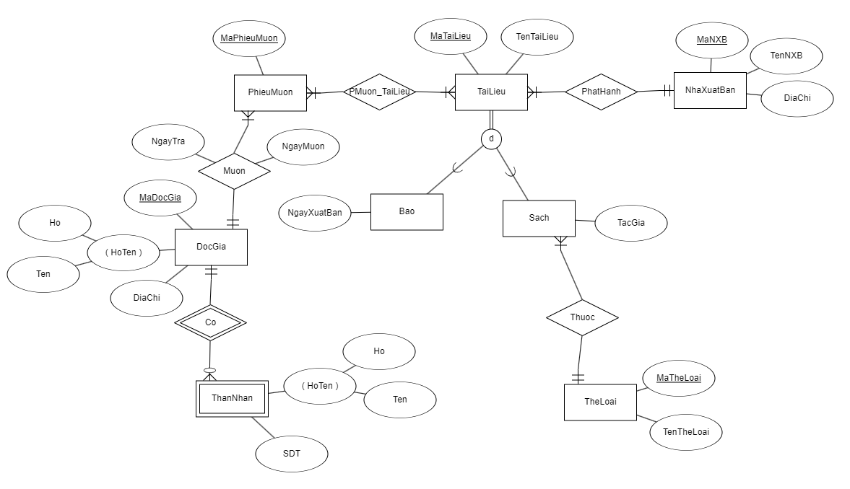***Mô hình ERD cho đặc tả:***

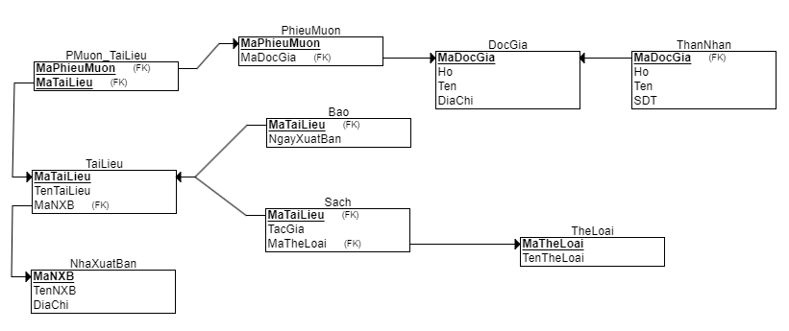***Mô hình quan hệ:***